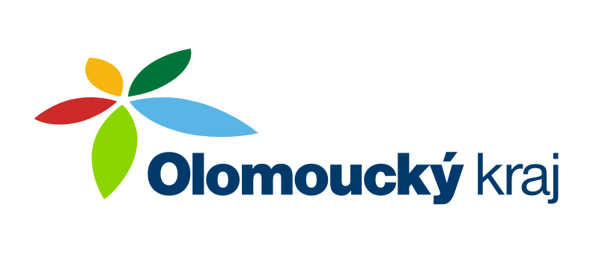
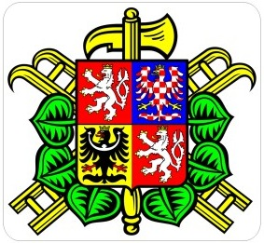 SDH Rájec
Vás co nejsrdečněji zve na
pohárovou soutěž zařazenou do seriálu Velké ceny Holba cupu 2014 hasičských družstev v kategoriích mužů a žen
a samostatné soutěži veteránů

„O putovní pohár SDH Rájec“
Datum konání: v neděli 3.srpna 2014
Místo konání: Areál SDH „U Antoníčka“
Zahájení soutěže: 10:00 hodin
Kategorie: MUŽI, ŽENY, VETERÁNI
Disciplína : Požární útok dle pravidel Velké ceny Holba Cup 2014 okresu Šumperk,
bez ejektoru, muži, ženy, veteráni 2B.
Soutěžící družstvo v kategorii mužů může startovat v samostatné soutěži veteránů za dodržení ostatních pravidel, která bude zahájena po kategoriích mužů a žen.

Popis dráhy: - trať na 2 B do kopečka
- Náběh - 8m
- Okolí základny – Dlažba
- Dále asfaltový povrch
- Terče sklopné, průstřikové
Startovné: Družstva z jiných okresů 100Kč
Vyhodnocení soutěže: Do 30 minut po skončení posledního pokusu. Připraveny jsou věcné ceny a poháry. Vítězné družstvo v kategorii mužů obdrží „Putovní pohár SDH Rájec“, který musí být vrácen min. 14 dní před začátkem dalšího ročníku pohárové soutěže. V případě poškození hradí jeho opravu nebo náhradu.
Přihlášky na kontakt:
Email: sdh.rajec@seznam.cz

Ivan Strašil
starosta SDH
Mob: 775 088 257

nebo v ten den v místě konání soutěže nejpozději do 10.⁰⁰ hodin
Bohaté občerstvení zajištěno.

